Santiago de Cali, {diaActual} de {mesActual} del {añoActual}

Señores:

**{nombreEmpresa**

**NIT: {nitEmpresa}**

**{direccionEmpresa}**

{#correos}{correoEmpresa}{/correos}

{telefonoEmpresa}

***Asunto: Reclamación Responsabilidad Civil Extracontractual***

**LINA MARIA BENITEZ FREYRE**, identificado como aparece al pie de mi firma, obrando en calidad de apoderada de **XXXXXXXXXXXXXXXXXX**, de conformidad con el poder adjunto y **JORGE ARMANDO LASSO DUQUE**, identificado como aparece al pie de mi firma, obrando en calidad de Representante Legal General de la compañía **SEGUROS GENERALES SURA S.A.,** de conformidad con el poder otorgado mediante Escritura Pública No. 640 del 14 de junio de 2016, Clausula Primera, Numeral (5), presento **RECLAMACIÓN FORMAL** por el pago de perjuicios, con fundamento en los siguiente:

**HECHOS**

1. El XXXXX de XXXXXX de XXXX, el señor **XXXXXXXXXXXX** se dispuso a parquear el vehículo de placas **XXXXXX** en ~~el PARQUEADERO COMITE CÍVICO PIAMONTE ubicado en la TRANSVERSAL 80 F # 66 del Barrio Bosa Piamonte de la ciudad de Bogotá~~

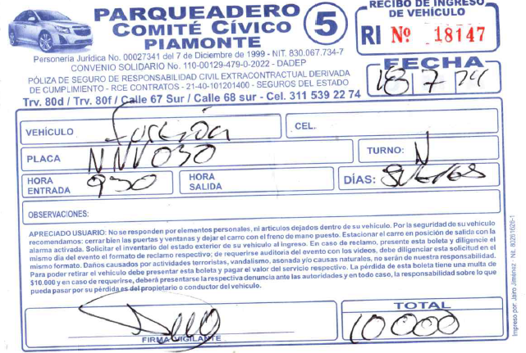

1. El XXXXX (FECHA), el señor **XXXXXXXXXXXXXX** se entera que su vehículo había sido hurtado, siendo parte de los hechos de la denuncia anexada al presente escrito:

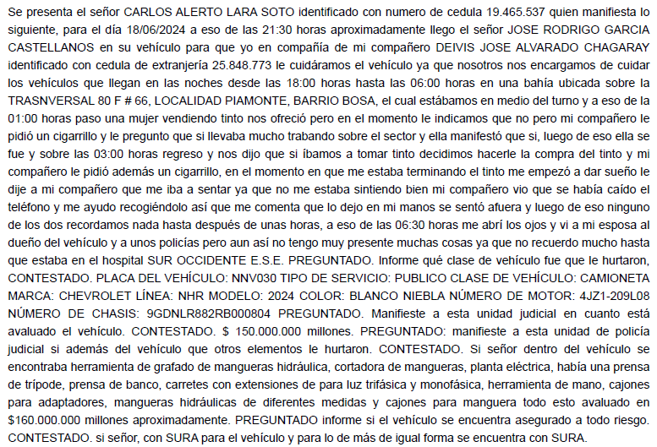

1. De acuerdo a los registros videográficos, el vehículo fue hurtado de las instalaciones del parqueadero en horas de la madrugada.
2. El vehículo de placas **XXXXXXXX** se encontraba asegurado al momento del hurto por la póliza de seguros **XXXXXXXXXXX** expedida por Seguros Generales Suramericana.
3. De conformidad con el aviso de reclamo y la documentación que soporta el siniestro, la compañía de Seguros Generales Sura S.A., afectó el amparo por hurto y se procedió a indemnizar a **XXXXXXXXXXXXXX** por el valor de **$ XXXXXXXX**
4. Asimismo, **XXXXXXXXXXXXXXXXXXXXX** canceló la suma de **$XXXXXXXX** pesos por concepto del deducible por el amparo afectado.
5. En consecuencia, se presentó reclamación de responsabilidad civil ante la aseguradora XXXXXXXXXXXXX frente al siniestro en mención, no obstante, objetan, manifestando que:

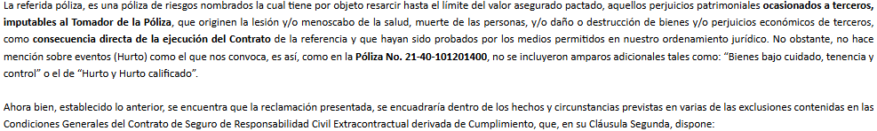

Es decir que, la póliza contratada excluye dentro de su protección eventos como el hurto, estando éste fuera de su cobertura.

Con fundamento en lo anterior, nos permitimos realizar la siguiente:

# SOLICITUD

De manera respetuosa solicitamos que el **XXXXXXXXXXXXXXXXXXX** cancele a favor de **XXXXXXXXXXXXXXXXXXXX** la suma de **$XXXXXXXXXXXXXX M/CTE** por concepto de **DEDUCIBLE** y cancele a favor de Seguros Generales Suramericana S.A. la suma de **$ XXXXXXXXXX** en virtud de la subrogación consignada en el artículo 1096 del Código de Comercio.

**FUNDAMENTOS DE DERECHO**

***La subrogación***

Las entidades aseguradoras se ven obligadas al pago de las indemnizaciones que hayan sido pactadas en el contrato de seguro. No obstante, el Código de Comercio establece la posibilidad que asiste a la aseguradora de realizar el recobro de este pago a quien haya sido responsable del daño resarcido: “El asegurador que pague una indemnización se subrogará, por ministerio de la ley y hasta concurrencia de su importe, en los derechos del asegurado contra las personas responsables del siniestro.”[1]

***La Corte Suprema de Justicia ha desarrollado esta disposición legal de la siguiente manera:***

La citada disposición permite establecer, que para el buen suceso de la «acción subrogatoria», se debe acreditar que en virtud de un «contrato de seguro», al haberse producido el «siniestro», el asegurador efectuó válidamente el «pago de la indemnización», de tal manera que por mandato legal se subroga en los derechos del afectado patrimonialmente con el riesgo amparado, pasando a ocupar su lugar o posición en la relación jurídica existente con el responsable o causante del hecho dañoso.[2]

En consecuencia, a Seguros Generales Sura S.A. le asiste el derecho a recobrar el valor pagado por la reparación del vehículo asegurado, en virtud de la figura de la subrogación, tanto frente al propietario como frente a la empresa de servicio público por cumplirse los presupuestos jurisprudenciales:

**a.** Existe un contrato de seguro de autos soportado mediante la póliza **XXXXXXXXXX**.

**b.** Se produjo un siniestro traducido en el HURTO del vehículo de placas **XXXXXXXXXX** en el cual ha sido atribuida la responsabilidad al parqueadero de XXXXXXXXXXXXXX ubicado en la XXXXXXXXXXXXXXXX de la ciudad de XXXXXXXXXXXX

**c.** Seguros Generales Sura S.A. canceló el valor de la indemnización del vehículo de placas **NNV030**.

***La Responsabilidad de los parqueaderos***

El Artículo 2236 del Código Civil indica que: llámase en general depósito el contrato en que se confía una cosa corporal a una persona que se encarga de guardarla y de restituir en especie, tal como sucede en el servicio de parqueadero.

A su vez el artículo 18 Ley 1480 de 2011 indica que cuando se exija la entrega de un bien respecto del cual se desarrollará una prestación de servicios, estará sometido a las siguientes reglas:

*“…*

*Quien preste el servicio asume la custodia y conservación adecuada del bien y, por lo tanto, de la integridad de los elementos que lo componen, así como la de sus equipos anexos o complementarios, si los tuviere.…”*

*Por su parte, La Corte Suprema de Justicia - Sala de Casación Civil en Sentencia SC (02- 09 1985) del 2 de septiembre de 1985 Magistrado ponente: doctor Humberto Murcia Ballén, indico:*

*“…*

*Ha querido el legislador darle grande importancia a la obligación de restitución que tiene el depositario frente al depositante, que la regula ampliamente, todo en aras de la confianza que inspira el depósito; por ello la establece "a voluntad del depositante" (Art. 2251); y que el depositario no puede retener la cosa, a título de compensación, salvo cuando el depositante le debe expensas necesarias para su conservación, o los perjuicios que se le hayan causado (Art. 2258 y 2259). Si este es el predicado que según la normación positiva se infiere en torno a la obligación principal de restituir, dístico semejante, por fuerza de la lógica, tiene que formularse en cuanto a la pretensión indemnizatoria de perjuicios que se deriva justa y precisamente del incumplimiento de ese específico deber. …”*

***La responsabilidad del parqueadero PARQUEADERO COMITE CÍVICO PIAMONTE***

En este caso el **PARQUEADERO COMITE CÍVICO PIAMONTE** se encontraba con la custodia del vehículo placas NNV030 en el parqueadero a cargo del DEPARTAMENTO ADMINISTRATIVO DE LA DEFENSORÍA DEL ESPACIO PÚBLICO – ALCALDIA MAYOR DE BOGOTA D.C. Por ello, y de acuerdo a la disposición normativa que recalca quienes prestan servicios que suponen la entrega del bien están obligados a devolver la cosa en el estado en el que les fue entregada o en su defecto repararla o sustituirlo:

**Ley 1480 de 2011, Artículo 11. Aspectos incluidos en la garantía legal. Corresponden a la garantía legal las siguientes obligaciones: (…)**

*9. En los casos de prestación de servicios que suponen la entrega de un bien, repararlo, sustituirlo por otro de las mismas características, o pagar su equivalente en dinero en caso de destrucción parcial o total causada con ocasión del servicio defectuoso. Para los efectos de este numeral, el valor del bien se determinará según sus características, estado y uso. (…)”*

En merito de lo expuesto y en atención a la documentación aportada que evidencia con diáfana claridad los hechos, solicitamos resolver favorablemente la solicitud previamente señalada.

.

**NOTIFICACIONES**

***Invitación a llegar a un acuerdo.***

Es interés de Seguros Generales Suramericana S.A. poder invitarlo a que podamos materializar un acuerdo beneficioso para ambas partes que evite desgastes administrativos y judiciales para ambas partes, por lo anterior en caso de que resulte de su interés poder que realicemos acercamientos al respecto, nos permitimos informarle que el recobro del presente siniestro ha sido asignado a la firma de abogados externos BTL Legal Group S.A.S. ubicada en la Avenida 6AN 25N – 22 Piso Tercero, Cali - Valle del Cauca y con números de teléfonos 6686611, , WhatsApp 323 6214498 y correo electrónico [jesilva@btllegalgroup.com](mailto:jesilva@btllegalgroup.com). Empresa con la cual podrá comunicarse en caso de que resulte de su interés poder llegar a un acuerdo para zanjar la presente controversia.

**ANEXOS**

1. Aviso de siniestro de póliza **XXXXXXXXXXXXX** expedida por Seguros Generales Sura S.A.
2. Factura de pago de deducible del vehículo **XXXXXXXXXXX** asumido por **XXXXXXXXXXXXXXXX**
3. Poder de asegurado autorizando reclamación del deducible.
4. Copia de documento de identidad de asegurado por Seguros generales Sura
5. Certificación bancaria de **XXXXXXXXXXXXXX**
6. Registro fotográfico dispuesto en el Artículo 16 de la Ley 2251 del 2022 / IPAT.
7. Constancia de pago y factura de daños materiales del vehículo asegurado por Sura S.A.
8. Copia simple de la Escritura Pública No. 392 del 12 de abril de 2016, a través del cual se otorga la representación legal general al suscrito.
9. Copia de objeción por parte de la aseguradora.

Con el acostumbrado respeto,

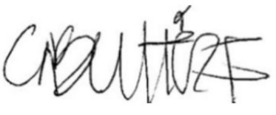 

**LINA MARIA BENITEZ FREYRE JORGE ARMANDO LASSO DUQUE**

C.C. 1.130.638.193 C.C. 1.118.285.299

1. Código Comercial Colombiano (CCo) Decreto 410 de 1971. Artículo 1096. Marzo 27 de 1971 (Colombia).
2. Corte Suprema de Justicia. Sala de Casación Civil. Sentencia SC 003-2015. (M. P. Jesús Vall de Rutén; 14 de enero de 2015).